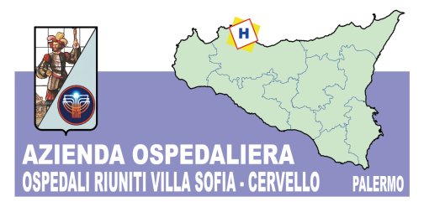
Sede Legale
Viale Strasburgo n.233 - 90146 Palermo
Tel 0917801111 - P.I. 05841780827
Unità Operativa Complessa Approvvigionamenti
Tel. 091.7808312 Fax. 091.7808394

AVVISO DI GARA

Oggetto: PROCEDURA D’ACQUISTO CON IL MEPA/CONSIP A SEGUITO RDO n.889527 DEL 07 Luglio 2015 PER L’ACQUISIZIONE DELLA FORNITURA ANNUA DEI PRINCIPI ATTIVI SALVA VITA - CODICE IDENTIFICATIVO GARA AVCPASS N.6102686.

A TUTTE LE DITTE INTERESSATE

Si comunica che questa amministrazione ha dato corso alla RDO n.889527 del 07 Luglio 2015 sul portale www.acquistiinretepa.it di CONSIP per l’acquisizione dei seguenti principi attivi:
- N.10.000 fiale Nitroglicerina 5 mg./ml Importo a base d’asta €.16.000,00 – CIG.632267654 A;
- N. 18.000 Soluzione 9 Bicarbonato di Sodio 10 ml. Importo a base d’asta €.1.200,00 – Codice CIG.63226965CB;
- N.400 fiale Paclitaxel 300 mg. Importo a base d’asta €.11.000,00 – Codice CIG.6322715579;
- N.500 fiale Cisplatino 1 mg./ml 100 ml Importo a base d’asta €.5.300,00 – Codice CIG.6322724CE4;
- N.500 fiale Sodio Nitroprussiato 100 mg. Importo a base d’asta €.2.300,00 – Codice CIG.6322738873;
- N.1.600 fiale Fenobarbitale 100 mg. Importo a base d’asta €.1.300,00 – Codice CIG.6322763D13;
- N. 5.000 fiale Petidina 100 mg. 2 ml Importo a base d’asta €.8.500,00 – Codice CIG.6322772483;
- N.18.000 flaconi Poligelina 35 g/l 500 ml. Importo a base d’asta €.70.000,00 – Codice CIG.6322786012;
./.
./.

- N.2.400 compresse Acetazolamide 250 Importo a base d’asta €.500,00 – Codice CIG.63227946AA;
Si precisa inoltre, che la predetta RDO può essere consultata sulla piattaforma del MEPA/CONSIP per le modalità di partecipazione.

Distinti Saluti

f.to Il Responsabile U. O. C.
Approvvigionamenti
(Dott.ssa Antonina Lupo)

